昨日回顾 2
文件加载 3
综述： 3
文件路径问题 3
1, 相对路径： 3
2，绝对路径： 4
3，只有文件名（无路径） 4
文件载入执行过程 5
几个区别： 6
return关键字 7
错误处理 8
错误的分类 8
错误的分级 9
系统错误： 9
用户自定义错误 10
其他： 10
错误的触发 10
正常触发： 10
人工触发 11
错误的显示控制 11
记录错误日志 12
自定义错误处理 14

昨日回顾
位运算：
基本位运算规则：
按位与：1&1==>1, 1&0==>0; 0&1==>0; 0&0==>0
按位或：1|1==>1, 1|0==>1; 0|1==>1; 0|0==>0
按位非：~1==>0, ~0==>1
按位异或：1^1==>0, 1^0==>1; 0&^1==>1; 0^0==>0
对常规整数的按位运算：
按位与：按位或，按位左移，按位右移，按位非：
按位异或：
$v1 = 9; //00001001
$v2 = 19; //00010011
^
00011010
这是2⁴ + 2³ + 2¹ = 16+8 + 2 = 26

原码
就是将一个数字通过数学方法转换得到的二进制形式。
并规定：
第一个位为符号位，0表示正数，1表示负数。
但是，
在cpu内部，计算都是以补码的形式进行。
反码：
正数的反码：是其本身；
负数的反码：符号位不变，其余每一位取反。
补码：
正数的补码：是其本身；
负数的补码：符号位不变，反码加1。

管理一组事物的开关状态：
有多个数据，其都只有2个状态（真，假，true，false...），并且可以将他们确定位置（顺序)
那么，我们就可以用一个数字（整数）就可以实现着多个数据的“统一管理”
首先，设定多个基础数据，通常用常量：
D1 = 1；D2 = 2； D3=4；D4 = 8；D5 = 16； ........
则：变量$state = 17; //一个随便的数字，就可以代表着多个数据的任意可能的组合。
常见需求就有3个：
1，确定某个数据的当前值（状态）：if( $state & Dn > 0){为真}else{为假}；n代表任意某个数据
2，设定某个数据为真：$state = $state | Dn; //n为1，2，3，。。。之一。
3，设定某个数据为假：$state = $state & ~Dn; //n为1，2，3，。。。之一。
循环：
3要素：
循环变量初始化；
循环变量的条件判断；
循环变量值的改变；
2中断：
break $n; //完全终止（退出）指定的第n层循环，
continue $n; //停止正在执行的指定的第n层循环，并从循环的起始位置“从新开始”。
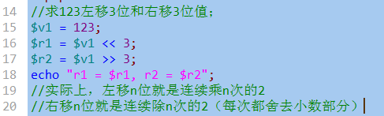

文件加载

综述：
有4个文件加载的语法形式（注意，不是函数）：
include, include_once, require, require_once;
他们的本质是一样的，都是用于加载/引入/包含/载入一个外部文件到当前php代码中来。
他们只在2个方面有细微区别：
1，如果加载文件失败，则有不同的处理规则；include和require不同
2，如果加载文件重复，则有不同的处理规则；XXX和XXX_once不同；
3，他们都是语法结构，而非函数，使用形式可以有两种：
3.1 include ‘文件路径’;
3.2 include (‘文件路径’);

文件路径问题
不管是哪个载入语法结构，都涉及到文件路径问题。主要有3种情况：

1, 相对路径：
就是以“./”， 或“../”，开头的路径。
./ 表示当前网页文件的所在位置（文件夹，目录）；
../ 表示当前网页文件的所在位置的上一级位置（文件夹，目录）
这种相对位置对一个网站中的所有内容（包括php，html，图片，css，js文件）都有效。

2，绝对路径：
有2种绝对路径：
本地绝对路径：
window系统： c:/d1/d2/page3.php
unix系列系统： /d1/d2/page3.php
网络绝对路径： http://www.abc.com/d1/d2/page4.php

3，只有文件名（无路径）
在php的include语法（其他3个也一样）中，如果只给出文件名，而没有给出路径，则此时有其内部找到该文件的规则，如下：
1，首先在系统设置的include目录中查找：
在php.ini配置文件中，有：include_path设定：
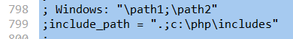可见默认无设定；
该设定其实可以设定多个目录，其间用分号分开；系统会按顺序依次找要载入的文件。
修改php.ini中的include_path为：

我们也可以在脚本中设定：
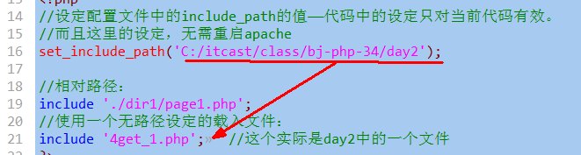
我们也可以使用另一个函数来获取当前的include_path的值：
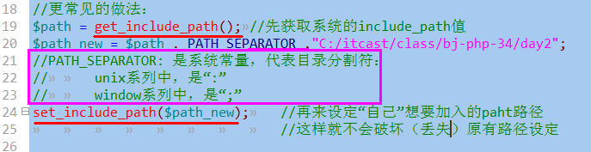

2，上面没找到，在当前执行的网页文件所在目录（所谓当前工作目录）查找：
所谓当前网页文件，就是地址栏中显示的那个文件名。
3，上面还没找到，则在当前include命令所在文件的所在目录中查找：
如果一个文件（A）包含文件B，在文件B中又有include命令包含文件C，
此时B中的路径问题就可能发生这种情况。

文件载入执行过程
- 从include语句处退出php脚本模式（进入html代码模式）
- 载入include语句所设定的文件中的代码，并执行之（如同在当前文件中一样）
- 退出html模式重新进入php脚本模式，继续之后的代码
举例：
4include_yuanli.php中：
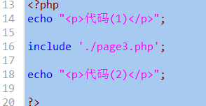
page3.php中：
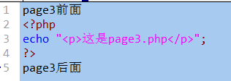
4include_yuanli.php中的代码，相当于：
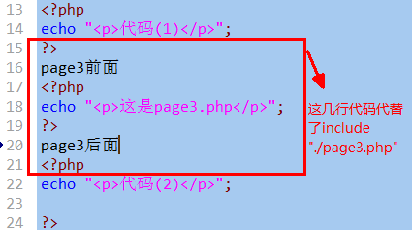

几个区别：
- include_once 和include的区别：前者能够保证不会被重复加载
- require 和 include的区别：
  - 如果被包含文件不，存在，即引用失败（出错）时，include发出警告并继续执行后续代码，require直接终止。
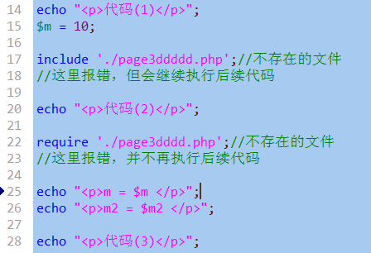
- require_once 和 require的区别：前者能够保证不会被重复加载

return关键字
以前，我们只在函数中出现return关键字，其作用是：结束函数，并可以返回数据；
return； //单纯结束；
return $x; //结束，并返回数据$x;
那么，
被包含（载入）的文件中的return 关键字也具有同样的作用！
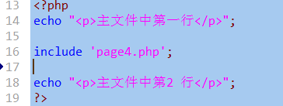
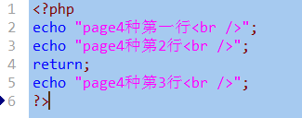
结果：
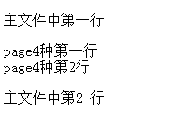

再来看看return返回值的形式：
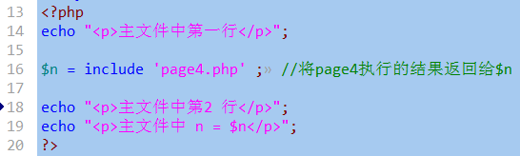
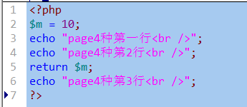
结果为：
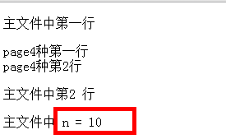

错误处理

错误的分类
语法错误：
程序没法运行，直接提示语法错误。

运行时错误：
只有程序运行到某行，或在某些特定的情形下运行才会发生的错误。

逻辑错误：
程序从头到尾运行都没有发生（并提示）错误，但程序运行计算的结果是错误的。

我们程序员主要面对的和要处理（应付）的错误，就是运行时错误。

错误的分级
在php中，将各种错误，分门别类，依据不同的严重程度和产生的来源（机制），将各种错误分为大约10几个级别。
每个级别的错误，都对应一个内部的名称——系统常量！

系统错误：
E_ERROR：系统严重错误
一发生，程序立即停止执行。
该错误一般希望马上。
E_WARNING：系统警告
一发生，提示错误，并继续执行。
通常该错误希望能够在“下一工作日”去处理掉（解决）。
E_PARSE：语法错误
一发生，提示错误，而且代码完全不会运行——在运行之前先检查语法。
E_NOTICE：系统提示
一发生，提示错误，并继续执行。
发个邮件通知一下，自己安排时间有空去解决。

他们的本质是什么呢？
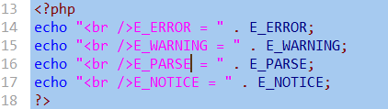
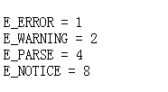
可见他们只是一个系统内部常量（整数常量）；
实际上，这些常量（代号）是供我们对对该类错误进行“控制”的标示符而已。

用户自定义错误
只有3个：
E_USER_ERROR;

E_USER_WARNING;

E_USER_NOTICE;
我们可以在程序中，自己创建（生成）错误——是为了针对某些数据的不合理情形，而创建的错误。
比如：让用户填写年龄， 填18是ok，但填写188就是不合理——从数字角度本身是没有问题。

其他：
E_ALL; 代表所有错误——表示它可以“包括”错误。
E_STRICT: 代表“严格性”语法检查错误——某种语法是可以执行的，但在当前的php版本中是不欢迎使用。

错误的触发

正常触发：
程序运行时确实发生了运行时错误——也可能是语法检查错误。
3种常见的运行时错误：
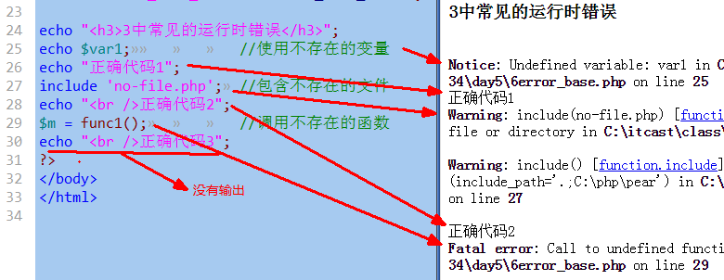

人工触发
就是由程序员通过程序代码而“产生”一个错误。
语法：
trigger_error(“错误提示” ， 用户错误代号);
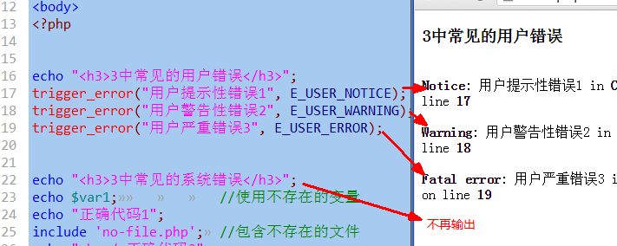
应用中，通常是需要检测（判断）数据的有效性，以决定是否触发相应错误，比如：
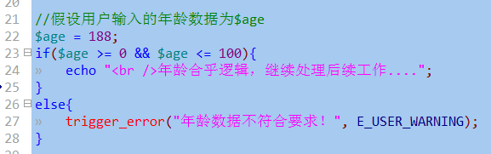

错误的显示控制
网页中显示（提示）错误信息，是可以进行控制的，有２种途径：
１，在ｐｈｐ．ｉｎｉ文件中设定，对所有ｐｈｐ程序都有效；
２，在当前脚本文件中，只对当前脚步文件有效。

错误的显示有２个方面可以进行控制；
１，设定是否显示：display_error:
php.ini中；display_error = On; //表示显示， Off表示不显示；
（显示）
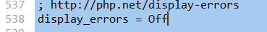（不显示）
脚本中： ini_set(“display_error”, 1); //1表示显示， 0表示不显示，也可以用true，false
脚本中的设定优先级高。
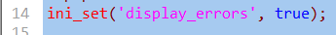
２，设定显示哪些级别的错误——依赖与第一项设定为显示的情况。
ｐｈｐ．ｉｎｉ文件中：
error_reporting = E_NOTICE; //只显示E_NOTICE错误
error_reporting = E_NOTICE | E_WARNING; //显示E_NOTICE和E_WARNING错误
error_reporting = E_NOTICE | E_WARNING | E_USER_ERROR;
//显示E_NOTICE和E_WARNING和E_USER_ERROR错误
解释上一行：：
E_NOTICE： 00000000 00001000
E_WARNING: 00000000 00000010
E_USER_ERROR： 00000001 00000000
或运算(|)
00000001 00001010

实际上，在开发阶段，常用的是：
error_reporting = E_ALL | E_STRICT;
它是这样的结果：
E_ALL 01110111 11111111
E_STRICT: 00001000 00000000
或运算(|)
01111111 11111111
可见,E_ALL并非真的表示“所有”，而是只有E_ALL | E_STRICT才真的表示所有。
继续：如果在显示“所有”错误的基础上，只想“关闭”个别少数错误呢？
跟状态数据的设定（关闭）道理一样，只要这么做：
error_reporting = E_ALL | E_STRICT & ~E_NOTICE； //只关闭了E_NOTICE错误提示
error_reporting = E_ALL | E_STRICT & ~E_NOTICE & ~E_WARNING；//关闭了2个
在代码中设定：
ini_set(“error_reporting”, E_NOTICE); //只显示E_NOTICE错误
ini_set(“error_reporting”, E_NOTICE | E_WARNING); ////显示E_NOTICE和E_WARNING错误
ini_set(“error_reporting”, E_ALL | E_STRICT & ~E_NOTICE); //只关闭E_NOTICE错误

ini_set()含义可以设定几乎所有php.ini中的设定项，形式如下：
ini_set(“设定项名称” ,值）； //这种设定都只对当前脚本有效，而且无需重启apache，很方便。
另一个对应函数是：ini_get(“设定项名称”);//用于获取某项的值。

记录错误日志
在开发阶段，我们通常都是显示所有错误——意图解决错误
在产品阶段，我们通常都是隐藏所有错误——并同时将错误信息记录到文件中——错误日志文件。
我们可以自己查看错误日志以解决开发阶段没有发现的错误问题。
记录错误日志同样有2种途径：
1，在Php.ini文件中设定：
log_errors = On； //用于设定是否记录错误日志，On记录，Off不记录

error_log = “错误日志文件名”; //设定错误日志的文件名
此时，该文件没有给定路径，则系统会在每个文件夹下建立该文件并记录进去。
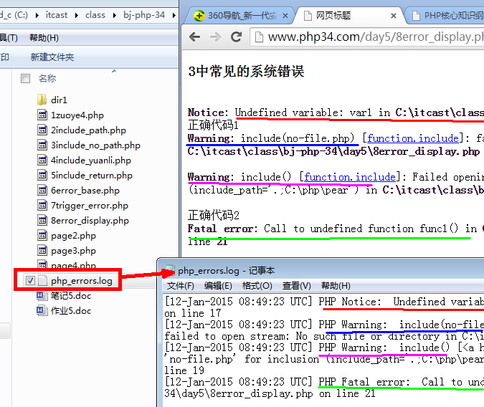
可见，页面中显示的错误提示内容，和日志文件中记录的错误信息内容，一样。
error_log还有一个特殊值可以使用:
error_log = syslog; //此时不会记录错误日志文件，而是把错误信息写入到系统错误日志中
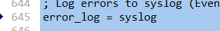
则结果为：
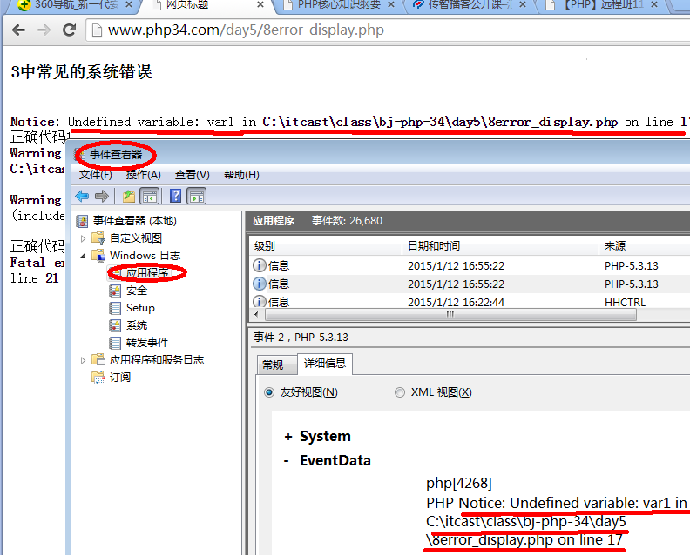
2，在当前脚本文件中：
ini_set(“log_errors” , On); //或者Off
ini_set(“error_log”, ‘err1.log’); //后缀随便用
ini_set(“error_log”, ‘err2.txt’);
ini_set(“error_log”, ‘err3.html’);
int_set(“error_log”, syslog); //记录到操作系统日志中。

自定义错误处理
以上的错误处理，不管是显示错误，还是记录错误日志，都是php语言内部实现的。
我们只是几个简单的设定是否显示或是否记录或显示哪些，或记录到哪里。
则：
自定义错误处理，就可以让我们自己完全控制错误的提示内容！
做法非常简单：
1，设定要用来进行自定义处理错误的自定义函数名；
2，自己去定义该函数，并在其中进行任何错误信息的输出（或记录）。
这两件事做好后，一旦发生错误，则系统就会调用该函数去执行里面的代码——想干嘛干嘛。
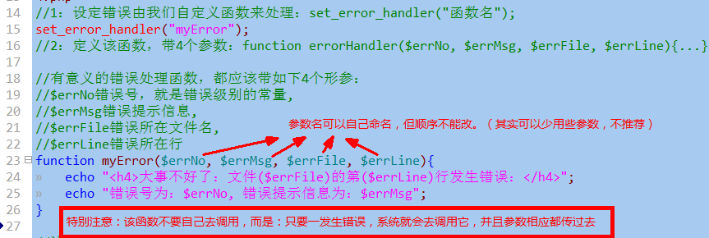
（注意：上述自定义处理错误的函数中，只作了“显示错误”的工作，而没有做“记录错误日志”的工作，这需要后续“操作文件”的知识。）

测试代码：
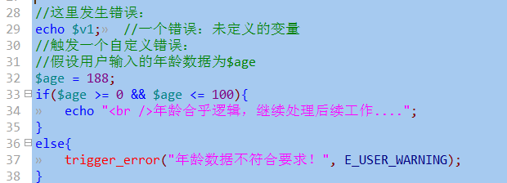
则界面显示结果：
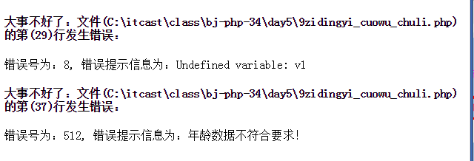
几点说明：
1，一定是用自定义错误处理程序，则系统不再处理错误。
2，但：如果一旦发生严重错误（E_ERROR， E_USER_ERROR)，则立即停止程序，并也不去调用自定义错误处理——此时系统错误处理工作会照常进行——即对于严重错误，自定义错误处理函数处理不了

